PLANO DE AULA
Aula 06 | Tempo estimado: 1 hora e 30 minutos | Web Intermediary
Tipo da atividade: Offline
Ferramenta(s): React

Conteúdos
- Login api

Objetivos
- Criar Repositório
- Entender como a Web funciona, o que é a Web e o que um backend faz.

Estratégias e atividades
- Vamos começar instalando a biblioteca de criptografia e o de tokens:
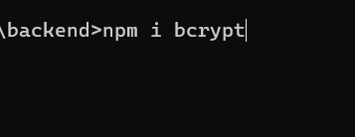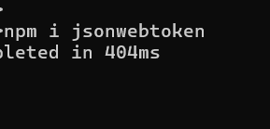
- Criar um módulo de usuário:
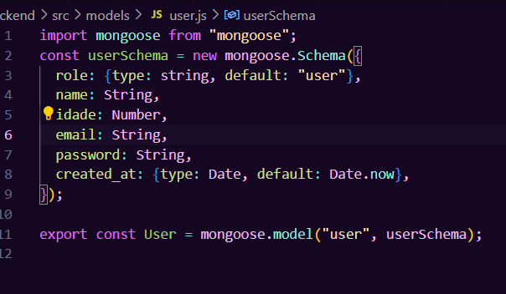
- Vamos criar agora os controllers, de registrar o usuário e de logar:
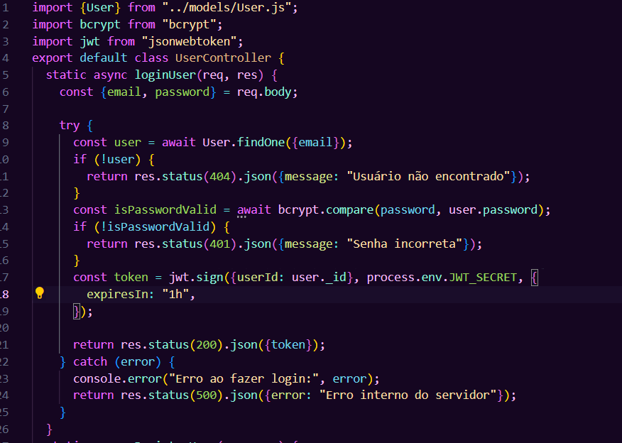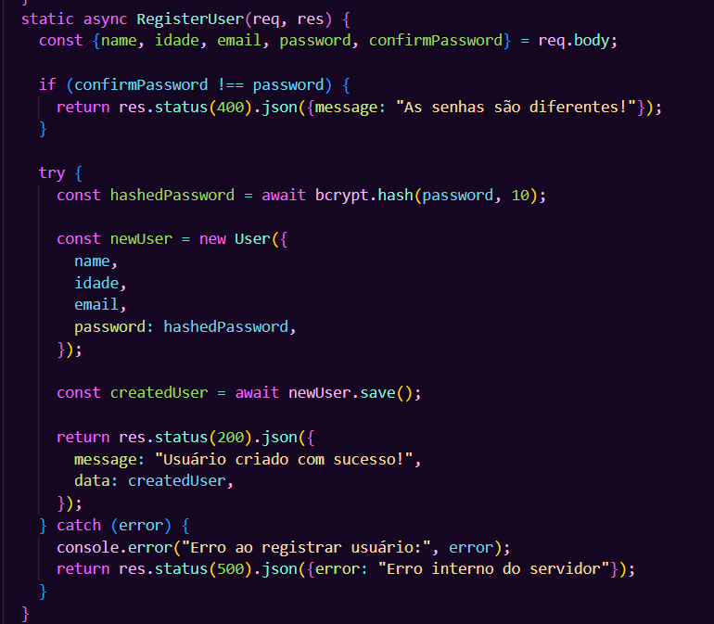
- Vamos agora criar um controller token que irá funcionar como um middleware do projeto. A ideia do middleware é criar validações e permissões de acesso a nossa api: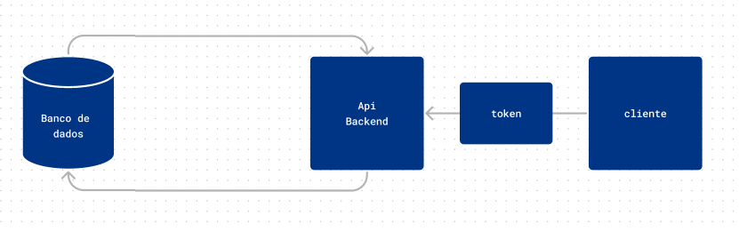
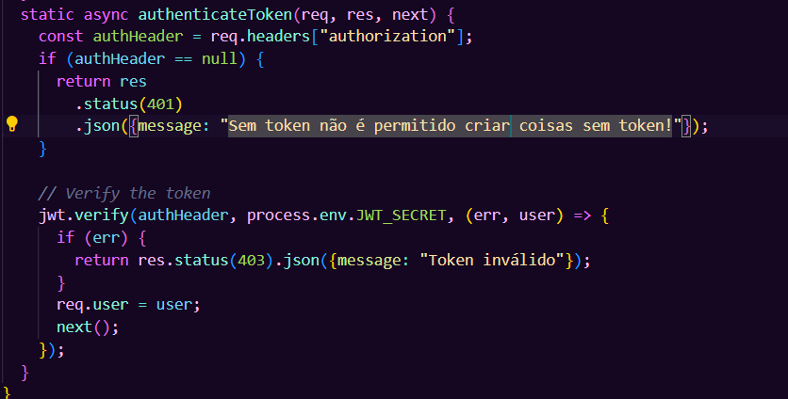
- Para utilizar este token é necessário colocar ele como um middleware nas rotas:
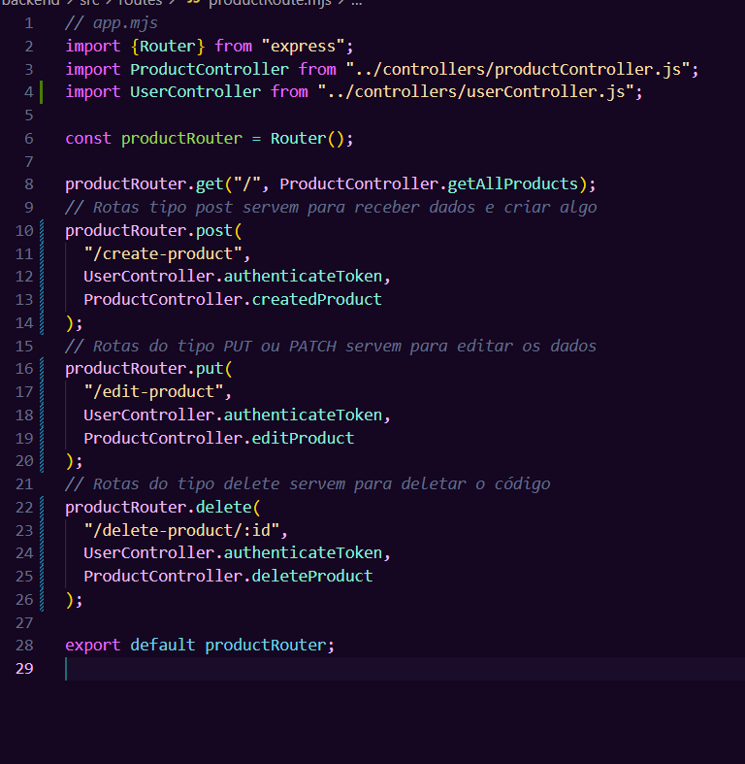
- Agora vamos criar as rotas de login e registro do app:
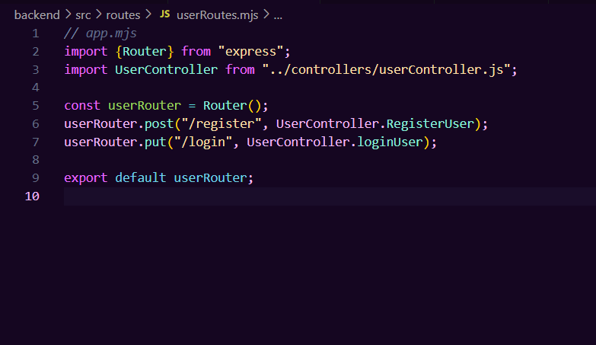
- E não podemos esquecer de importar as rotas:
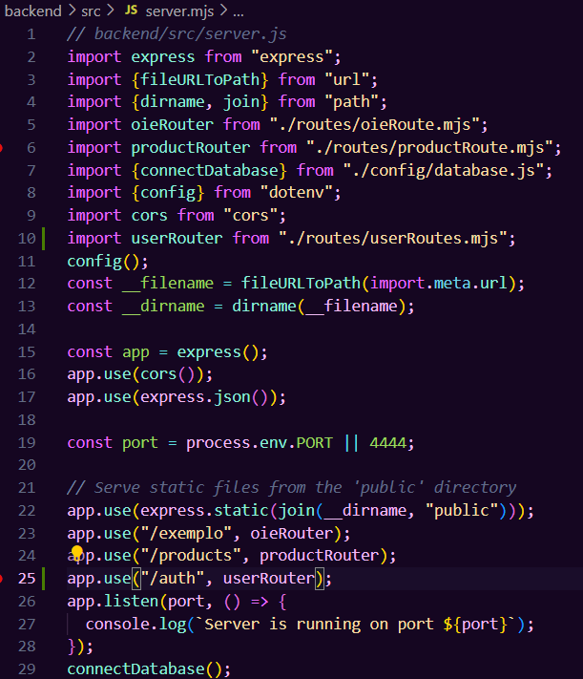

- Repare que nós colocamos o middleware em quase todas as rotas dos produtos menos a rota do get ou seja, se formos no insomnia e tentarmos acessar os dados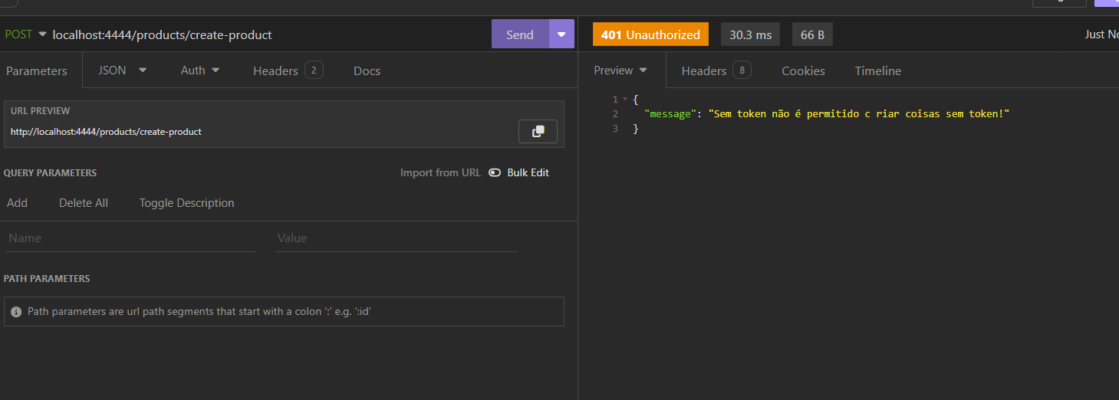
- Entretanto o get ainda tem permissão:
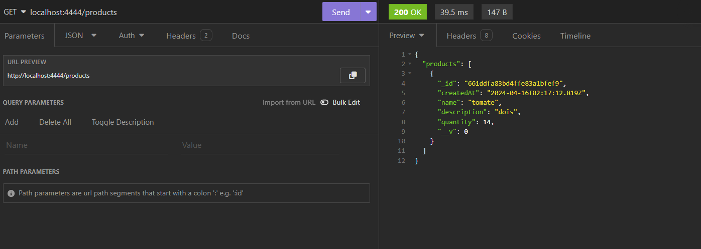
- Agora vamos nos registrar no app:
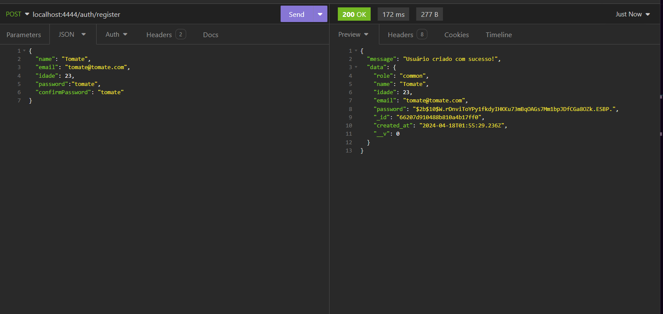
- Repare que a senha ficou encriptografada graças ao bcrypt, agora o login tentará ver se a senha bate os hashs e se for aprovado irá colocar o jwt:
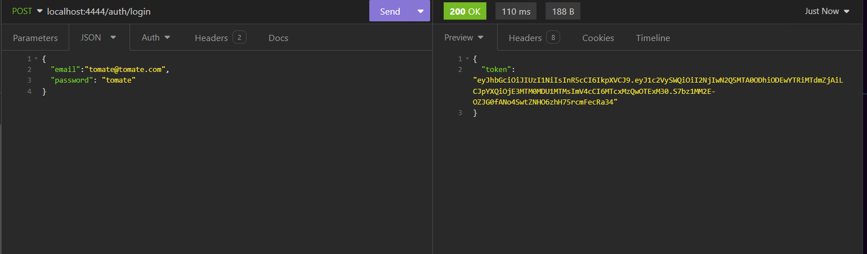

- Agora que o jwt já está funcionando, como usamos esse token misterioso? vamos precisar colocar ele nos headers da requisição para isso vamos no criar do projeto:
- Porque isto é importante? O maior motivo é que apenas o cliente do nosso projeto terá permissão de enviar e se comunicar com a api. Fazendo com que seja mais seguro se conectar com nosso projeto.
- Para finalizar vamos subir ao github o projeto:
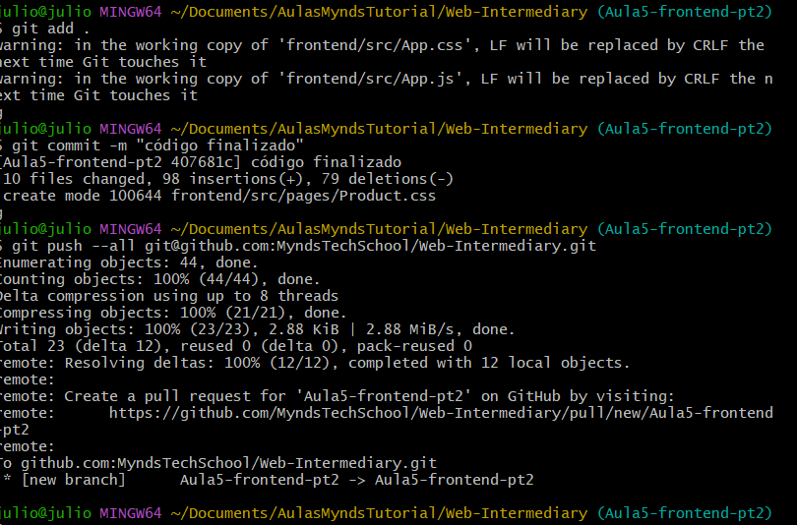

Recursos
- Git - Downloads
- Download Visual Studio Code - Mac, Linux, Windows

Observação
- Todos os arquivos de configuração já estão disponíveis e o código está no repositório da Mynds, existe um Github chamado GithubTutorial onde o professor pode entender 100% de todos os detalhes e configurações necessárias na ferramenta Git.
- Na hora de explicar pros alunos sobre criptografia, vale a pena mostrar um pedaço deste vídeo (em torno de 4 minutos) sobre criptografia do cellbit:
CICADA 3301 - PARTE 1 - CELLBIT
- Links Extras de estudo sobre o Github:
O QUE É GIT E GITHUB? - definição e conceitos importantes 1/2
COMO USAR GIT E GITHUB NA PRÁTICA! - desde o primeiro commit até o pull request! 2/2

Tarefas
- sem tarefa

